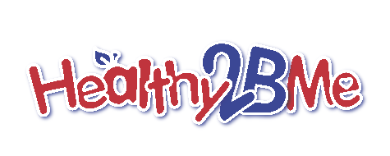

Autorización de los padres o tutores para la divulgación publicitaria

El Colegio de Salud Pública Mel and Enid Zuckerman de la Universidad de Arizona solicita su permiso para reproducir de forma impresa, sonora, visual o electrónica las actividades en las cuales su hijo(a) haya participado. La autorización que usted nos otorgue nos permitirá emplear materiales preparados especialmente para (1) propósitos educativos o (2) para fomentar entre el público un mejor conocimiento del Colegio de Salud Pública Mel and Enid Zuckerman mediante el uso de los medios de comunicación masiva, exposiciones, folletos, sitios del internet, etc.

Nombre y apellido del (de la) estudiante (escriba por favor en letra de molde) ____________________________________________________________
Fecha de nacimiento _____________________

Yo, como padre, madre, tutor o tutora del (de la) alumno(a) doy mi plena autorización y concedo al Colegio de Salud Pública de la Universidad de Arizona el derecho para fotografiar, grabar y editar – según lo desee – las imágenes o la voz del (de la) alumno(a) antes mencionado(a), de forma auditiva, en película, o de forma electrónica o en cualquier formato impreso que actualmente se desarrollan con el propósito antes mencionado y declarado.

Mi firma hace constar que he leído y que entiendo esta exoneración de responsabilidad y estoy de acuerdo en aceptar sus disposiciones.

Evento:__ campamento de verano Healthy 2 B Me __________________
Fecha:______________________________________________________

Nombre:_____________________________________________________

Domicilio:____________________________________________________________________________________________________________________________
Teléfono:_________________________________________________
Firma:__________________________________________________

